Составить небольшое описание проекта (так называемую пояснительную записку). Что в ней должно быть:

1) Название и автор проекта.

2) Краткое описание идеи проекта, перечисление основных функций

3) Основные идеи реализации проекта: краткое описание ключевых классов, структура базы данных, структура используемых файлов (если вы их используете).

4) Несколько скриношотов, иллюстрирующих основные функции работы программы.

5) Заключение и выводы. Описать, что получилось, что не получилось и какие дальнейшие пути развития вашей программы вы видите.

Разумный Юрий Интернет магазин

Создание интерне магазина в виде аптеки, регистрация, заказ, корзина, добавление новых лекарств.

Библиотеки: os, math, requests, bs4, flask, flask_login, werkzeug, sqlalchemy.

Базы данных: med, users, user_to_medical.

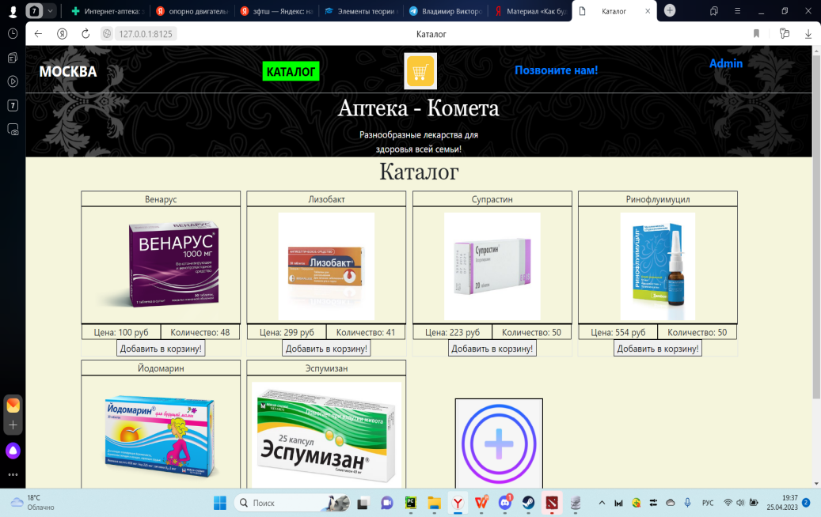

Выводы: flask удобная библиотека для работы с WEB приложениями.

Возможности для доработки: создание новых точек аптек, расширение магазина, добавление новых функций, улучшить интерфейс

Возможности для доработки: создание новых точек аптек, расширение магазина, добавление новых функций, улучшить интерфейс